

FUNDAÇÃO JARDIM ZOOLÓGICO DE BRASÍLIA
OUVIDORIA

3º RELATÓRIO TRIMESTRAL DE 2021 DA OUVIDORIA DA FUNDAÇÃO JARDIM ZOOLÓGICO DE BRASÍLIA.

INDICE

- DEMANDAS RECEBIDAS
- DEMANDAS POR CANAIS
- CUMPRIMENTO DOS PRAZOS DE RESPOSTAS DAS DEMANDAS
- TOTAL DE MANIFESTAÇÕES POR CLASSIFICAÇÃO
- MANIFESTAÇÕES POR ASSUNTOS NA OUVIDORIA
  - Elogios
  - Reclamações
  - Sugestões
  - Informações
  - Denúncias
  - Solicitação de Serviços
- COMPARATIVO RECLAMAÇÕES E DENÚNCIAS DO TRIMESTRE ATUAL E ANTERIOR
- ÍNDICE DE SATISFAÇÃO DOS USUÁRIOS DA OUVIDORIA DA FUNDAÇÃO
  - Índice de Resolutividade
  - Índice de satisfação com serviço da Ouvidoria da Fundação
  - Índice de recomendação do Serviço da Ouvidoria
  - Índice de satisfação com o atendimento dado pela Ouvidoria da Fundação
  - Índice de satisfação com o Sistema da Ouvidoria (OUV-DF)
  - Índice de satisfação com a resposta recebida
- SERVIÇO DE INFORMAÇÃO AO CIDADÃO E-SIC
- TOTAL GERAL DE DEMANDAS ACUMULADAS POR CLASSIFICAÇÃO
- DEMANDAS OU SITUAÇÕES CONSIDERADAS GRAVES
- AÇÕES DA OUVIDORIA NO PLANEJAMENTO ESTRATÉGICO 2021
- SUGESTÕES DA OUVIDORIA PARA MELHORIA DOS SERVIÇOS DA FUNDAÇÃO
- TELETRABALHO DO OUVIDOR

Paulo Mauricio Macedo Alegre Alarcon, e
Yrla Mariane Ferreira Melo
1º RELATÓRIO TRIMESTRAL EM 2021 DA OUVIDORIA DA
FUNDAÇÃO JARDIM ZOOLÓGICO DE BRASÍLIA.

Em atendimento à Instrução Normativa N° 01, de 05/05/2017, que regulamenta os procedimentos dos serviços de ouvidoria tratados na Lei nº 4.896/2012, Decreto nº 36.462, de 23 de abril de 2015, apresentamos o 3º Relatório Trimestral da Ouvidoria da Fundação Jardim Zoológico de Brasília, referente ao período de 01/07/2021 à 30/09/2021.
No final do trimestre, a partir do dia 21 e setembro o Ouvidor entrou em licença médica por quinze dias, sendo substituido pela Sra Yrla Mariane Ferreira Melo.

- DEMANDAS RECEBIDAS

Em função da pandemia pelo COVID-19 recebemos no segundo trimestre um total de 27 demandas apenas, média de 9 por mês, distribuídas conforme quadro abaixo.

2º trimestre 2021 3º trimestre 2021
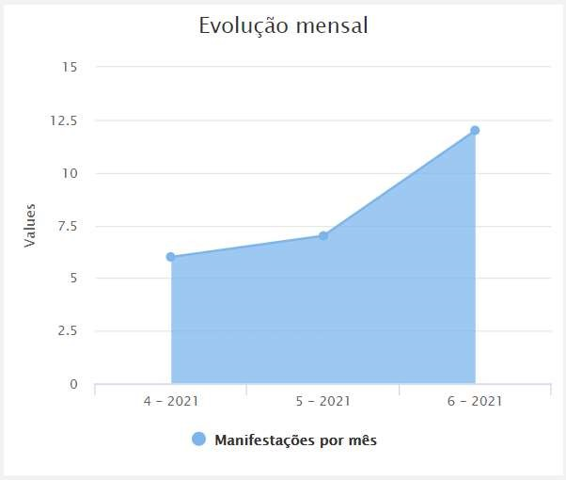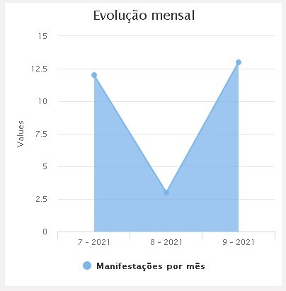
Fonte: https://www.ouv.df.gov.br/#/dashboard/rel_total_man

2º trimestre/2021 = 25
3º trimestre/2021 = 28

No terceiro trimestre tivemos 28 demandas, e com a média de 9,33 demandas por mês no trimestre, representando um aumento de 12% nas demandas em relação anterior.

- DEMANDAS POR CANAIS

Foram utilizados três canais de entradas de manifestações neste trimestre:

1º Canal Internet: Outras demandas foram pelo canal internet, que é quando o próprio visitante registra sua demanda em um computador no Sistema Ouv-DF. Neste canal foram feitas 17 demandas.

2º Canal telefone: Foram 7 demandas pelo telefone usando 162.

3º Canal presencial (urnas): 4 demandas.
Nota-se que a pandemia pelo COVID-19 continua afetando diretamente a quantidade de manifestações na Ouvidoria nestes últimos meses.
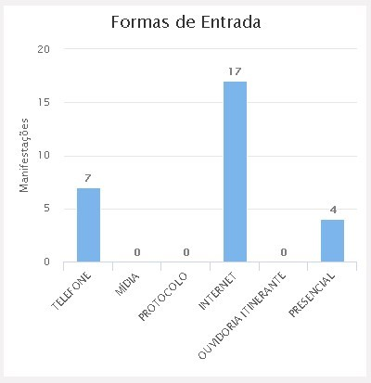
Fonte: https://www.ouv.df.gov.br/#/dashboard/rel_total_man

- CUMPRIMENTO DO PRAZO DE RESPOSTAS DAS DEMANDAS

a. A partir do momento do registro da demanda até a resposta final ao visitante/cidadão, a Fundação passou, de julho/2019 a ter como prazo de resposta de um dia, e no último trimestre para 3 dias, não tendo nenhuma demanda respondida fora do prazo, vencida ou bloqueada até a presente data.

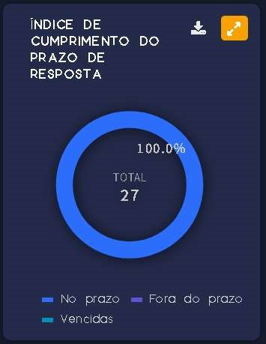
Fonte: http://www.painel.ouv.df.gov.br/dashboard

No gráfico só aparece os dados em um tom de azul, porque a ocorrência foi de 100% o cumprimento do prazo de resposta dentro do especificado em Lei.

Passamos de 3 dias para o prazo de resposta das demandas em 4,3 dias no último trimestre.

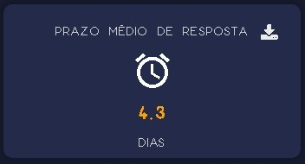
Fonte: http://www.painel.ouv.df.gov.br/dashboard
Estivemos com uma média de um dia de prazo de resposta por quase quatro anos, e no último trimestre tivemos muitas reclamações que demandaram mais tempo de resposta que o habitual, isto fez que nossa média aumentasse.

- TOTAL DE MANIFESTAÇÕES POR CLASSIFICAÇÃO

Recebemos no período um total de 28 demandas, conforme o quadro abaixo, com 3 demandas a mais que o trimestre anterior, mesmo assim muito abaixo que o normal antes da pandemia pelo COVID-19. Tivemos poucos elogios que demandam respostas bem rápidas, ajudando a reduzir o prazo na média.

Quadro das manifestações por classificação acumuladas no trimestre.

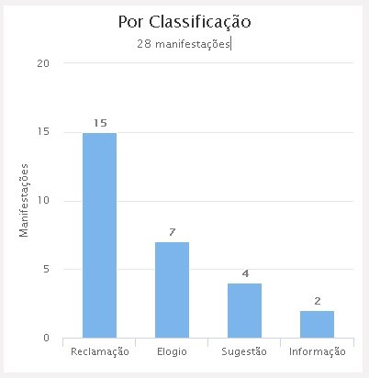
Fonte: https://www.ouv.df.gov.br/#/dashboard/rel_total_man

A influência da pandemia não ficou apenas na quantidade de manifestações, modificou as classificações de posição. Há muitos anos temos os elogios em primeiro lugar, sugestão em segundo e reclamações em terceiro.
Como está clara a inversão no quadro acima, hoje estamos no trimestre com as reclamações em primeiro e elogios e sugestões em segundo.

- MANIFESTAÇÕES POR ASSUNTO NA OUVIDORIA

  - Elogios

Estes foram os assuntos no trimestre de elogios, quatro para Visitação no Zoológico, dois para uso dos banheiros e um para serviço prestado.

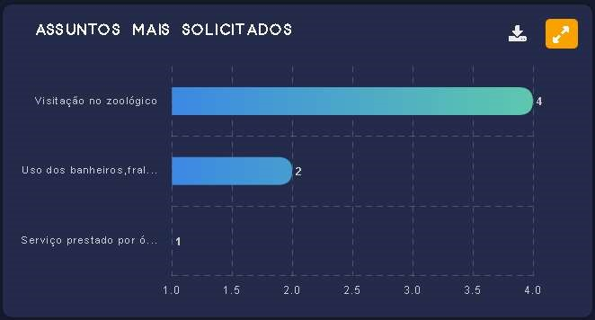
Fonte: http://www.painel.ouv.df.gov.br/dashboard

  - Reclamações
Neste trimestre tivemos 15 reclamações conforme segue:
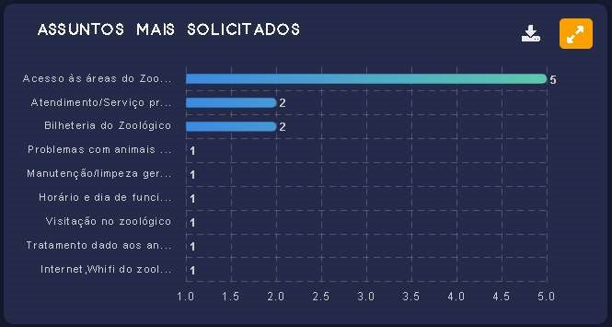
Fonte: http://www.painel.ouv.df.gov.br/dashboard

No caso tivemos apenas um assunto específico que se destacou diante dos demais com 7 demandas, fazendo 46,7% das reclamações que foram para Acesso às Áreas do Zoológico, Atendimento/Serviço Prestado pelo Zoológico, e Bilheteria do Zoológico. Assuntos relacionados com a quantidade de ingressos vendidos por dia, demora na fila para entrar.

  - Sugestões
Registradas apenas quatro sugestões.
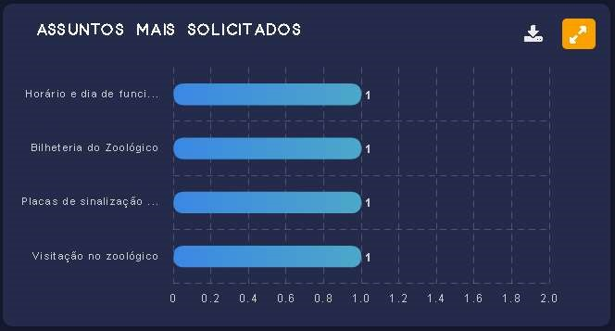
Fonte: http://www.painel.ouv.df.gov.br/dashboard

As sugestões são de assuntos pontualmente individuais.

  - Informação
No trimestre também ocorreu apenas dois pedidos de informação como mostra o quadro abaixo.
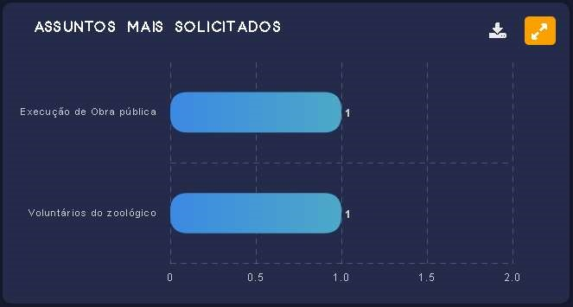
Fonte: http://www.painel.ouv.df.gov.br/dashboard

    - primeira foi sobre a estátua da elefanta Neli que estava na frente do Zoológio, e a segunda sobre voluntariado.

  - Denúncias
Não tivemos ocorrências de denúncias no último trimestre.

  - Solicitação de Serviço
Sem Solicitação de serviços no último trimestre.

- COMPARATIVO RECLAMAÇÕES E DENÚNCIAS DO TRIMESTRE ATUAL E ANTERIOR
Como não tivemos denúncias nos últimos trimestres, valem somente as informações contidas no item 5.2.

- ÍNDICE DE SATISFAÇÃO DOS USUÁRIOS DA OUVIDORIA

  - Índice de Resolutividade
No trimestre apenas quatro manifestantes que preencheram as pesquisas de satisfação com o Serviço de Ouvidoria, dois registrando como resolvidos e dois como não resolvidos, resultando em 50% de resolutividade.

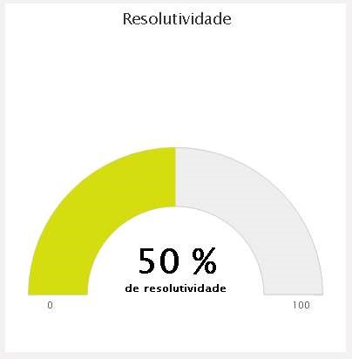
Fonte: https://www.ouv.df.gov.br/#/dashboard/rel_total_man

    - não resolutividade não corresponde neste caso porque embora tenhamos dado respostas técnicas, e não sendo possível melhorá-las, os demandantes não as consideraram.
Usando como referência o ano de 2021 do Plano de Ação da Ouvidoria-Geral do Distrito Federal onde mostra que a meta é de 42% de resolutividade:
Meta: 42% - Referência mínima: 29,4% - Resultado FJZB 50%.

  - Índice de satisfação com serviço da Ouvidoria da Fundação:

Neste item 89% dos visitantes que preencheram a pesquisa disseram estar satisfeitos com o serviço prestado pela Ouvidoria do Zoológico de Brasília.

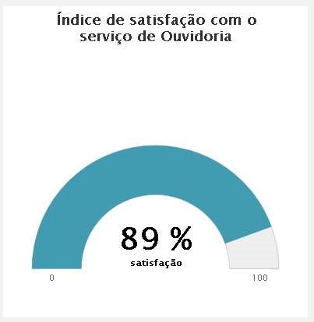
Fonte: https://www.ouv.df.gov.br/#/dashboard/rel_total_man

  - Índice de recomendação do Serviço da Ouvidoria.

Dos questionários respondidos, 67% dos demandantes responderam que recomendariam o serviço da Ouvidoria.

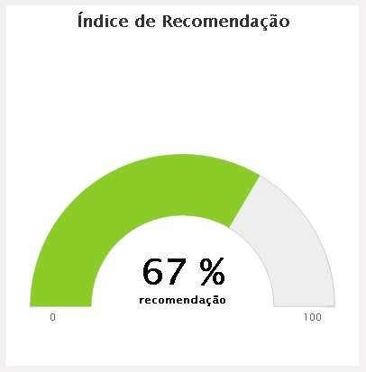
Fonte: https://www.ouv.df.gov.br/#/dashboard/rel_total_man

  - Índice de satisfação com o atendimento dado pela Ouvidoria da Fundação.

Excelente resultado para este quisito.

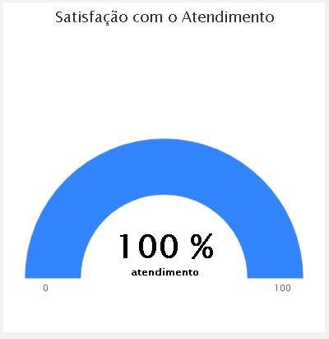
Fonte: https://www.ouv.df.gov.br/#/dashboard/rel_total_man

  - Índice de satisfação com o Sistema da Ouvidoria (OUV-DF)

Este quadro mostra a satisfação que o cidadão teve com o Sistema utilizado pela rede de Ouvidorias.

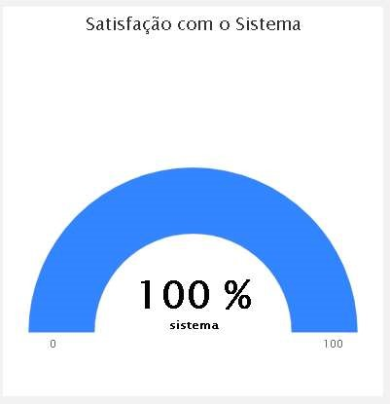
Fonte: https://www.ouv.df.gov.br/#/dashboard/rel_total_man

  - Índice de satisfação com a resposta recebida

Mesmo com a resolutividade em 50%, os visitantes entenderam que as respostas dadas pela Fundação foram satisfatórias em 67% dos casos.

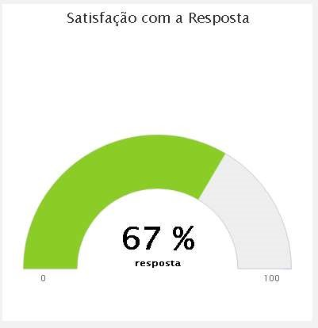
Fonte: https://www.ouv.df.gov.br/#/dashboard/rel_total_man

- SERVIÇO DE INFORMAÇÃO AO CIDADÃO E-SIC

Os Cidadãos que necessitam de alguma informação se utilizam do Sistema Eletrônico do Serviço de Informação ao Cidadão – e-SIC, disponibilizado no site https://www.e- sic.df.gov.br/Sistema/.
No trimestre tivemos três demandas de solicitação de informação, duas respondidas e uma em andamento.

- TOTAL GERAL DE DEMANDAS ACUMULADAS POR CLASSIFICAÇÃO

Desde setembro de 2016, temos um acumulado de demandas até o final deste trimestre de 7.317, somadas com o trimestre descrito no item 1.

No quadro abaixo observamos a influência da pandemia pelo COVI-19 sobre as atividades da Ouvidoria da Fundação.

Nos últimos meses redução severa das manifestações em razão do não compartilhamentos de objetos com os visitantes, portanto, não fornecimento de formulários e canetas aos visitantes para proteção de contágio.

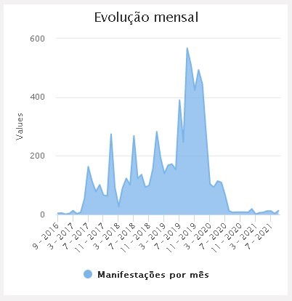
Fonte: https://www.ouv.df.gov.br/#/dashboard/rel_total_man

No quadro a seguir os acumulados por classificação das demandas do Zoológico. Os elogios representam 57,34% do total das demandas, e 34,44% acima da soma das demais demandas somadas.
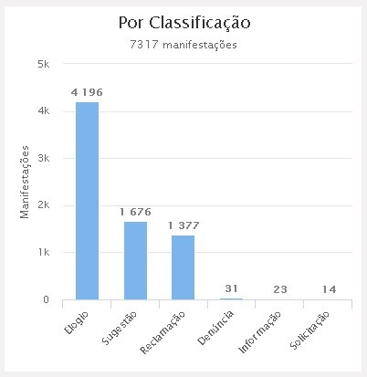
Fonte: https://www.ouv.df.gov.br/#/dashboard/rel_total_man

Outro dado importante para Fundação é que apesar da pandemia, o Zoológico continua em 2º lugar em elogios comparado com todas as outras Ouvidorias do GDF.

- DEMANDAS OU SITUAÇÕES CONSIDERADAS GRAVES

Antecipando o disposto no Decreto nº 39.723 de 19 de março de 2019, Art. 2º, bem como a Portaria nº 61 de 16/04/2021 com a caracterização de ocorrências ou situações graves em relação às demandas registradas no Sistema de Gestão de Ouvidorias do Distrito Federal – SIGO-DF, apresentamos a seguir as situações que se enquadram no último trimestre de 2021.

(principais reclamações, denúncias e solicitações de serviços.)

No Art. 2º diz que são caracterizadas como ocorrências ou situações graves quando:
        - - existirem demandas vencidas com mais de dez dias após o prazo legal estabelecido na Lei nº 4.896, de 31 de julho de 2012.
Neste item estamos com 100% dentro do prazo legal, sendo que a média de dias para resposta estamos com 3 dias, conforme item 3 deste relatório.

        - - Indicarem pontuação igual ou inferior a 30% nas metas estabelecidas no Plano de Ação Anual da Ouvidoria-Geral.
Abaixo estaremos mostrando as metas, os valores mínimos e os resultados da Ouvidoria da Fundação na mesma sequencia do Plano de Ação da Ouvidoria-Geral do Distrito Federal. a. Resolutividade:
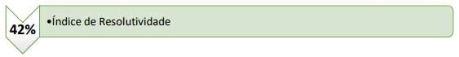
Usando como referência a meta para o ano de 2021 é de 42% de resolutividade, estipulada pela Ouvidoria Geral do Distrito Federal:
Meta: 42% - Referência mínima: 29,4% - Resultado FJZB 50%
Estamos com um índice baixo, porém acima da meta anual.

    - Índice de Satisfação com serviço de Ouvidoria da Fundação
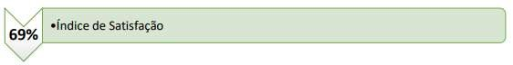
Meta: 69% - Referência mínima: 48,3% - Resultado FJZB 89%

    - Índice de Recomendação do Serviço de Ouvidoria
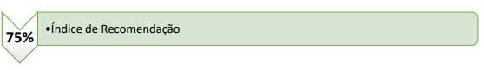
Meta: 75% - Referência mínima: 52,5% - Resultado FJZB 67%.
O baixo número de demandantes que preenchem os questionários de satisfação causa uma variação grande nos resultados, ou seja, duas pessoas preencheram, uma recomenda outra não. O resultado é 50% de cada lado.

    - Índice do Cumprimento do Prazo de Resposta
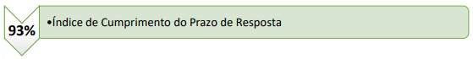
Meta: 93% - Referência mínima: 65,1% - Resultado FJZB 100%

    - Taxa de adequação dos requisitos básicos da Carta de Serviços da Fundação
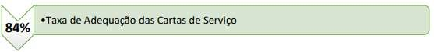
Meta: 84% - Referência mínima: 58,8% - Resultado FJZB 100% Mantido resultado em 100% efetivo.

    - Taxa de satisfação com a clareza das informações na Carta de Serviços da Fundação
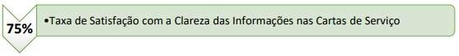
Meta: 95% - Referência mínima: 66,5% - Resultado FJZB 0%
No trimestre, ao que parece é que não houve preenchimento de questionário de satisfação, portanto o resultado é zero.

V - Indicarem riscos à vida, à integridade física, à saúde e ao patrimônio público.
Não tivemos demandas que indicassem estas condições no trimestre.

- AÇÕES DA OUVIDORIA NO PLANEJAMENTO ESTRATÉGICO 2021
  - Em cumprimento do ao plano de ação 2021 da Ouvidoria programou três reuniões que aconteceriam em:
. Dia 22/09/2021 a 1ª reunião virtual com GAB e SUAFI;
. Dia 29/09/2021 a 2ª reunião virtual com GAB e SUEUP;
. Dia 06/10/2021 a 3ª reunião virtual com GAB e SUCOP.
Porém, em 21/09/2021 entrei de licença médica por 15 dias, sendo adiadas as reuniões para o próximo trimestre.
Falaremos nas reuniões, assuntos como nova visão da Ouvidora Geral do Distrito Federal sobre o usuário, novo desafio pela para mudanças nos relatórios das Ouvidorias Seccionais, qualidade das respostas a serem dadas aos visitantes/usuários/clientes Resolutividade, entre outras informações sobre Ouvidoria.
  - Criamos duas placas para Ouvidoria; uma para oferecer acesso ao site do OUV-DF com QR-Code, 1ª figura, e a outra para estimular aos demandantes a responderem ao questionário de satisfação pós atendimento, fig. 2.
Ambas estão em fase de desenvolvimento e aprovação.

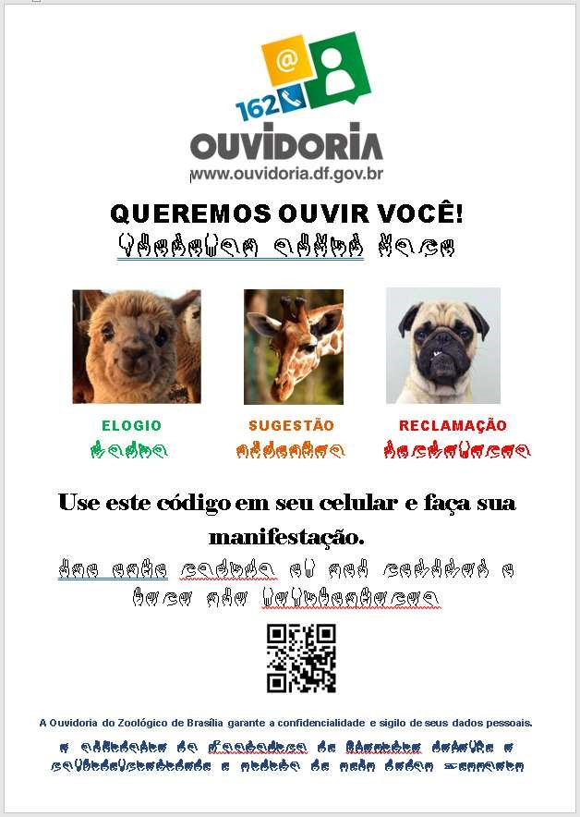
Fig. 1

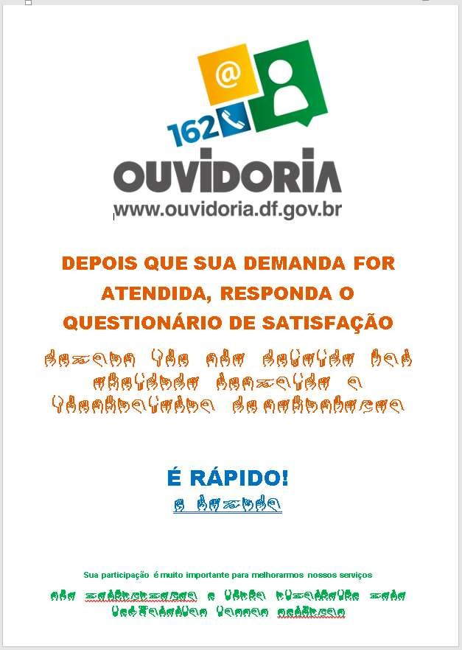
Figura 2

Obs: Como as imagens estão reduzidas, aparecem um pouco distorcidas, porém, nas originais as imagens estão bem nítidas.

- SUGESTÕES DA OUVIDORIA PARA MELHORIA DOS SERVIÇOS DA FUNDAÇÃO

Seguindo determinação da Instrução Normativa nº 1 da CGDF, Art. 2º Inciso X e XIV a Ouvidoria da Fundação Jardim Zoológico de Brasília faz as seguintes sugestões para melhoria dos serviços públicos oferecidos pela Fundação:

  - Para Bilheteria

No trimestre as reclamações estão relacionadas ao número de visitantes por dia, portanto, não há o que fazer, pois é uma decisão do Senhor Secretário de Estado do Meio
Ambiente como medida de evitar aglomerações e segurança contra a pandemia do Corona Vírus.
Para minimizar, a Fundação vem publicando no site da Fundação todas as informações pertinentes, bem como o site www.zooticket.com.br que divulga em tempo real o número de ingressos vendidos até o momento da consulta. Isto torna os visitantes mais informados sobre a visitação no Zoológico.

  - Para retomar as manifestações na Ouvidoria

Esta sugestão é exclusivamente para melhoria nos resultados numéricos da Ouvidoria com reflexo em outros serviços da Fundação.
Conforme temos visto nos últimos meses o número de manifestações na Ouvidoria caíram drasticamente, de 150 para menos de 10 demandas em média por mês. A sugestão é aplicar os painéis das figuras 1 e 2 do item 11 deste relatório.

- Teletrabalho.
Em virtude da atual situação de emergência em saúde pública e pandemia declarada pela Organização Mundial de Saúde (OMS) em decorrência do coronavírus (covid-19), ficou regulamentado no âmbito da Fundação Jardim Zoológico de Brasília o teletrabalho, por meio da Instrução Normativa nº 35, de 04 de março de 2021 para os servidores desta Fundação, e no âmbito do Governo do Distrito Federal pelo Decreto nº 41841 de 26 de fevereiro de 2021 meio pelo qual essa Ouvidora/FJZB vem atendendo as demandas desta Fundação.
Foram apresentados relatórios mensais de teletrabalho do Ouvidor titular no processo SEI nº 00196-00000472/2020-83, e o último foi até o dia 06/08/2021 quando já haviam passado 15 dias da 2ª dose da vacina. A partir da data retomada do trabalho presencial na Fundação.

Brasília, 25 de outubro de 2021.

Paulo Mauricio Macedo Alegre Alarcon Yrla Mariane Ferreira Melo
Chefe da Ouvidoria Ouvidora Substituta

